ΚΛΑΣΙΚΕΣ ΣΠΟΥΔΕΣ
ΠΡΟΓΡΑΜΜΑ ΜΕΤΑΠΤΥΧΙΑΚΩΝ ΣΠΟΥΔΩΝ

Τμήμα Φιλολογίας, Πανεπιστήμιο Κρήτης

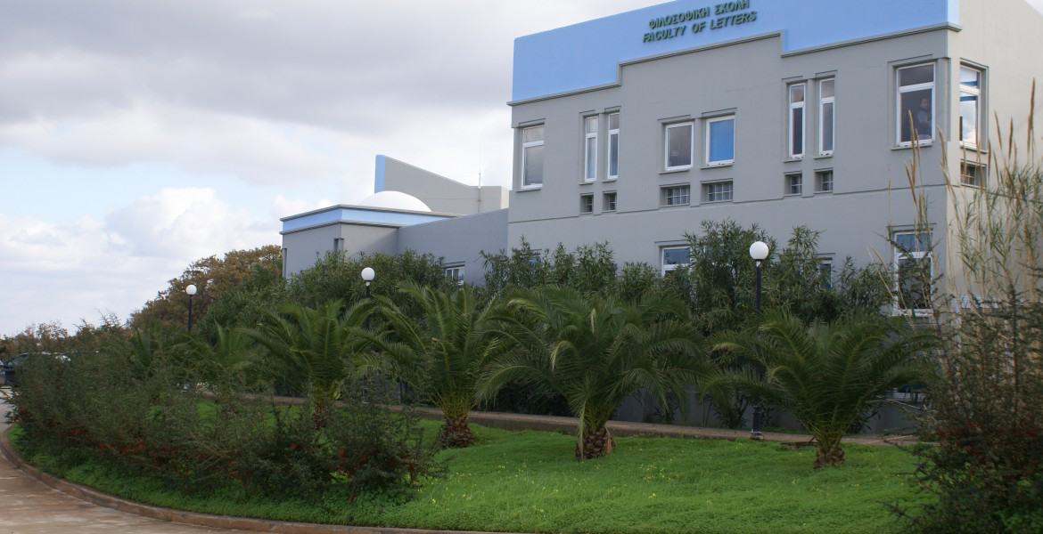

Επόμενη προθεσμία ηλεκτρονικής υποβολής αίτησης και δικαιολογητικών για εισαγωγή πτυχιούχων στο ΠΜΣ: 30 Νοεμβρίου 2024
(Έναρξη υποβολής: 1-11-2024)

Το Πρόγραμμα Μεταπτυχιακών Σπουδών ‘Κλασικές Σπουδές’ διοργανώνεται από το Τμήμα Φιλολογίας του Πανεπιστημίου Κρήτης (https://www.philology.uoc.gr/) και εστιάζει στην επιστημονική μελέτη των πολιτισμών, των γλωσσών και της γραμματείας της κλασικής αρχαιότητας.

Το Πρόγραμμα παρέχει στους ενδιαφερόμενους εξειδικευμένη γνώση σχετικά με ποικίλες πτυχές της αρχαιογνωσίας και τους δίνει τη δυνατότητα να έλθουν σε επαφή με σύγχρονες και διεπιστημονικές μεθόδους προσέγγισης του αρχαίου κόσμου. Ενδεικτικές θεματικές ενότητες του Προγράμματος περιλαμβάνουν ποίηση και πεζογραφία της ελληνικής και της ρωμαϊκής γραμματείας, ζητήματα αρχαίου ελληνικού και ρωμαϊκού πολιτισμού, πρόσληψη της ελληνικής και της λατινικής λογοτεχνίας, εκδοτική των κειμένων και ψηφιακές επιστήμες. Επιδίωξη του Προγράμματος είναι η εκπαίδευση ειδικευμένων επιστημόνων και ερευνητών/τριών που θα απασχοληθούν στον δημόσιο και ιδιωτικό τομέα, θα συμμετάσχουν σε ερευνητικά προγράμματα, θα ακολουθήσουν διδακτορικές σπουδές και θα στελεχώσουν Ερευνητικά Κέντρα του εσωτερικού και του εξωτερικού.

Το Πρόγραμμα προσφέρεται χωρίς τέλη φοίτησης.

Το Πρόγραμμα διαρκεί 4 εξάμηνα για σπουδές πλήρους φοίτησης και 8 εξάμηνα για σπουδές μερικής φοίτησης. Το σύνολο των Πιστωτικών Μονάδων (ECTS) που απαιτείται για την απονομή Διπλώματος Μεταπτυχιακών Σπουδών είναι εκατόν είκοσι (120).

ΕΙΣΑΓΩΓΗ
ΒΡΑΒΕΙΟ ΑΡΙΣΤΕΙΑΣ 1.000 ΕΥΡΩ- ΔΩΡΕΑ ΕΥΘΥΜΙΟΥ ΚΟΥΜΕΝΤΑΚΗ

Η εισαγωγή στο ΠΜΣ ‘Κλασικές Σπουδές’ γίνεται κατόπιν εξετάσεων.

Ημερομηνία εξετάσεων εισαγωγής με έναρξη φοίτησης τον Φεβρουάριο 2025:
20 & 21 Ιανουαρίου 2025.

Στον πρωτεύσαντα ή την πρωτεύσασα στις εισαγωγικές εξετάσεις χορηγείται βραβείο αριστείας εκ της δωρεάς Ευθυμίου Κουμεντάκη, συνοδευόμενο από χρηματικό έπαθλο 1.000 ευρώ.

ΔΥΝΑΤΟΤΗΤΑ ΔΙΕΚΔΙΚΗΣΗΣ ΥΠΟΤΡΟΦΙΩΝ, ΑΝΑΛΗΨΗΣ ΕΡΓΟΥ ΚΑΙ ΔΥΝΑΤΟΤΗΤΑ ΥΠΟΒΟΛΗΣ ΑΙΤΗΣΗΣ ΓΙΑ ΔΩΡΕΑΝ ΣΤΕΓΑΣΗ ΚΑΙ ΣΙΤΙΣΗ
Στους/ις μεταπτυχιακούς/ές φοιτητές/τριες δίνεται η δυνατότητα να διεκδικήσουν βραβεία και υποτροφίες του Πανεπιστήμιου Κρήτης, ενώ μπορεί να τους ανατεθεί και επικουρικό διδακτικό ή/και ερευνητικό έργο στο πλαίσιο της εκπαίδευσής τους ή στο πλαίσιο ερευνητικών προγραμμάτων.

Επιπλέον, κατόπιν της εγγραφής τους στο Πρόγραμμα δικαιούνται να υποβάλουν αίτηση στο Πανεπιστήμιο Κρήτης για δωρεάν στέγαση και σίτιση, εφόσον πληρούν τα σχετικά εισοδηματικά και άλλα κριτήρια. Πληροφορίες: ιστοσελίδα Γραφείου Φοιτητικής Μέριμνας του Πανεπιστημίου Κρήτης https://www.merimna.uoc.gr/index.php/el/.

Για περισσότερες πληροφορίες για το ΠΜΣ Κλασικές Σπουδές και για την προκήρυξη εισαγωγής πτυχιούχων, δείτε εδώ: https://www.philology.uoc.gr/spoudes/metaptixiakes-spoudes/pms-klasikes-spoudes

